Анализ схем гибридов
Последовательный гибрид
В последовательной архитектуре гибридной силовой передачи двигатель внутреннего сгорания (ДВС) соединен с мотор-генератором (блок привода генератора). В данной конфигурации он функционирует как генератор. Другой двигатель-генератор, обычно функционирующий как тяговый электродвигатель (ТЭД), соединен с колесами, приводящими в движение транспортное средство. Схема последовательной гибридной силовой установки показана на рисунке 2.1.
Блок двигателя-генератора используется только для пополнения батареи, когда она разряжена, или иногда напрямую подает питание на ТЭД, подключенный к колесам.
Одним из преимуществ последовательной гибридной архитектуры трансмиссии является то, что ДВС может работать независимо от скорости движения автомобиля и нагрузки. Следовательно, его можно настроить на работу с максимальной эффективностью. Это не только упрощает управление двигателем, но, самое главное, позволяет использовать его на оптимальных оборотах для достижения наилучшей экономии топлива. Кроме того, обеспечивается гибкость для размещения двигателя на транспортном средстве. В последовательном гибриде нет необходимости в традиционной механической трансмиссии. Однако при такой схеме происходит двойная потеря при преобразовании механической энергии от двигателя в электрическую, а затем обратно в механическую.
Электродвигатель приводит в движение колеса, используя электроэнергию, вырабатываемую генератором или хранящуюся в аккумуляторе. Таким образом, электродвигатель может получать электроэнергию непосредственно от двигателя, либо от аккумулятора, либо от того и другого.
Мощность ТЭД должна быть рассчитана для обеспечения заданного ускорения транспортного средства [1]. В гибридных автомобилях аккумулятор обычно небольшой и довольно быстро разряжается. В таком случае подача электроэнергии от двигателя-генератора осуществляется непосредственно на ТЭД, минуя аккумулятор. Таким образом, мощность аккумулятора должна быть рассчитана в зависимости от способности преодолевать подъемы и требований к максимальной скорости транспортного средства.
Архитектура последовательной гибридной трансмиссии лучше всего подходит для городского транспорта, для которого характерны частые старты и торможения. С другой стороны, она неэффективна на шоссе, так как в условиях высоких скоростей и частых обгонов АКБ быстро разряжается и ТЭД работает только за счет генерируемой ДВС электроэнергии, которая преобразуется с потерями.
В зависимости от условий эксплуатации автомобиля компоненты силовой установки последовательного гибрида могут работать в следующих комбинациях:
- используется только батарея, когда она имеет достаточный запас энергии, а потребность автомобиля в мощности низкая, при этом ДВС отключается;
- используется комбинированное питание: при высоких потребностях мощности включается комплект двигатель-генератор и вместе с аккумулятором обеспечивает питание электродвигателя;
- используется только ДВС: во время движения по шоссе и при умеренно высоких требованиях к мощности включается двигатель-генератор, аккумулятор при этом не заряжается и не разряжается. Это происходит в том случае, когда аккумулятор полностью заряжен;
- разделение мощности происходит, когда двигатель-генератор работает, но требуемая мощность автомобиля ниже оптимальной мощности двигателя-генератора, а заряд батареи низкий. Тогда часть мощности используется для зарядки аккумулятора;
- стационарная зарядка: аккумулятор заряжается от сети двигателя генератора без движения автомобиля;
- рекуперативное торможение: электродвигатель работает в режиме генератора для преобразования кинетической энергии транспортного средства в электрическую, заряжая аккумуляторную батарею.
Вначале последовательная гибридная трансмиссия конструировалась на основе электромобиля, к которому был добавлен дополнительный двигатель-генератор для расширения рабочего диапазона. При создании были использованы многие компоненты электромобиля.
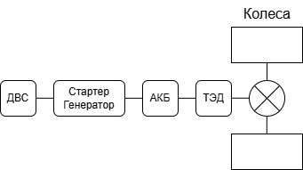
Параллельный гибрид
В параллельной архитектуре гибридной трансмиссии, как следует из названия, мощность на колеса может подаваться параллельно через электрический и механический пути. Конструкция трансмиссии в параллельной архитектуре может быть проще, чем в последовательной. Такая схема обычно состоит из ДВС, одного мотор-генератора, аккумулятора и силовой электроники. Типичная конструкция параллельной гибридной силовой установки показана на рисунке 2.2.
Заданная мощность на колесах может быть обеспечена как мотор-генератором, так и ДВС, работающими независимо или одновременно. Таким образом, в одних и тех же условиях движения суммарная мощность двигателя и мотор-генератора в параллельной архитектуре может быть уменьшена, по сравнению с последовательной архитектурой. Однако воз растает сложность регулирования потока мощности, поэтому усложняются органы управления системой. Преимуществом параллельной гибридной архитектуры является то, что она использует обычную технологию передачи мощности, имеющую высокую производительность. Благодаря своевременному включению электрического двигателя может быть реализовано существенное снижение расхода топлива и улучшены тяговые характеристики транспортного средства. ДВС и электродвигатель соединены с главной передачей с помощью элементов трансмиссии. Это могут быть ремни, шкивы и шестерни. ДВС и электромотор могут отдавать мощность на главную передачу как в комбинированном режиме, так и каждый по отдельности. Электродвигатель MG1 можно применять как генератор для рекуперации кинетической энергии при торможении или для подзарядки батареи при избытке мощности ДВС. В параллельной архитектуре ДВС и электродвигатель используются в следующих режимах:
- режим работы, только MG1: аккумулятор имеет достаточный запас энергии и потребность автомобиля в мощности низкая, ДВС выключается, и автомобиль питается только от аккумулятора и электродвигателя;
- режим работы только от ДВС: во время движения по шоссе и при относительно небольших требованиях к мощности двигателя. Это связано с тем, что батарея уже полностью заряжена, но использовать электродвигатель на таком режиме может быть неэффективно;
- режим комбинированной мощности: при высокой потребности в мощности ДВС включается и электродвигатель также подает мощность на колеса за счет энергии аккумулятора;
- режим разделения мощности: ДВС работает, но потребность авто мобиля в мощности низкая, при этом уровень заряда батареи тоже низкий, поэтому часть мощности ДВС преобразуется MG1 в электричество для за рядки аккумулятора;
- стационарный режим: автомобиль останавливается, батарея разряжена, MG1 работает как генератор;
- режим рекуперативного торможения: для преобразования кинетической энергии автомобиля в электрическую и накопления ее в аккумуляторной батарее, при этом MG1 работает как генератор.
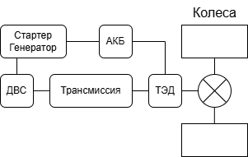
Последовательно – параллельный гибрид
Последовательно-параллельная силовая установка, показанная на ри сунке 2.3, сочетает в себе черты как последовательных, так и параллельных гибридов. Она может работать как в последовательном, так и в параллель ном режиме, либо как последовательно-параллельная архитектура. После довательно-параллельная архитектура гибридной трансмиссии представ ляет собой сочетание преимуществ архитектуры гибридной трансмиссии последовательного и параллельного типа. По сравнению с последователь ной архитектурой, последовательно-параллельная имеет дополнительную механическую связь или электрическое устройство разделения мощности между двигателем и главной передачей, поэтому двигатель может напря мую приводить в движение колеса. По сравнению с параллельной, после довательно-параллельная дополнена вторым электродвигателем, который в основном служит генератором. Планетарные передачи обычно используются в качестве механиче ского устройства разделения мощности, при этом сама силовая электроника применяется как устройство разделения электроэнергии. В последова тельно-параллельной архитектуре скорость ДВС можно сделать независи мой от скорости автомобиля и в то же время обеспечить повышение мощ ности от аккумулятора в случае пиковой необходимости. Планетарная пе редача разделяет мощность двигателя на электрическую и механическую. Поток энергии через электрический тракт можно использовать либо для за рядки аккумулятора, либо для приведения в движение транспортного сред ства. Таким образом, в этом типе архитектуры двигатель работает с более высокой эффективностью, чем в параллельной архитектуре. Поскольку последовательно-параллельный гибрид может работать как в параллельном, так и в последовательном режимах, эффективность ис пользования топлива и тягово-динамические качества могут быть значи тельно выше в зависимости от условий эксплуатации автомобиля. Повы шенная степень свободы в управлении делает последовательно-параллель ную силовую установку наиболее перспективным вариантом гибрида. Од нако из-за увеличения количества компонентов и сложности он, как пра вило, дороже, чем последовательные или параллельные гибриды.
Последовательно-параллельные силовые установки имеют наиболее сложную конструкцию, поэтому существует большое разнообразие комби наций таких установок и их классификаций по разным признакам. Фирма Toyota, являясь «законодателем моды», создала свою классификацию архи тектуры гибридов.
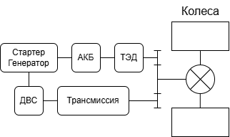

Анализ вариантов реализации гибридных силовых установок на примере моделей китайских производителей
Для определения оптимальной схемы гибрида удобно рассмотреть существующие решения. Китай сегодня является крупнейшим производителем электрических и гибридных транспортных средств, поэтому изучаться будут его продукты.
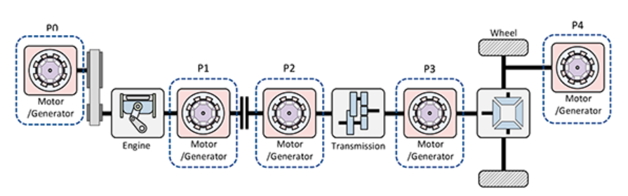
Рисунок 1 – Комбинационная схема с возможным взаимным размещением электромоторов и ДВС.
Ниже приведена таблица разных моделей гибридов с описанием типологии по схеме приведенной по рисунку 1.
Модель, год |  | Схема
BYD | F3, 2008 | P1+P3
 | Qin, 2013 | P3
 | Tang, 2015 | P3+P4
 | Song Max, 2018 | P0+P3
 | Song Pro, 2018 | P0+P4
 | Tang, 2018 | P0+P3+P4
 | Han, 2020 | P0+P4
 | Tang, Han, 2020 | P0+P3+P4
 | Song Pro, Tang etc., 2021 | P1+P3
 | Tang etc., 2022 | P1+P3+P4
 | Bao 5, 2023 | P1+P3
 | Qin L, 2024 | P1+P3+P4
 | U8, 2023 | REEV
Changan | CS75, 2018 | P1+P3+P4
 | UNI-K, 2022 | P2
 | Nevo Q05, 2022 | P1+P3
 | Hunter, 2023 | REEV
CHERY | Jetour L-series, 2023 | P2+P3
 | Fulwin A&T-series, 2024 | P1+P3
GELLY | Xingyue, 2022 | P1+P2
Great Wall | Wey P8, 2018 | P0+P4
 | Wey VV7, 2019 | P0+P4
 | Wey Latte, 2021 | P1+P3
LiXiang | Li One, 2019 | REEV
 | Li7, Li8, Li9, 2022 | REEV
GAC | GA5, 2014 | P1+P4
 | GA3S, 2017 | P1+P3
 | Yingbao, Yingku, 2022 | P1+P3
информация была взята из открытых источников
Последовательно-параллельные схемы, типа P1+P3 и P0+P4, встречаются чаще всего – 11 и 7 раз, соответственно. Несколько раз встречается последовательная схема REEV. Рассмотрим эти схемы подробнее.
По итогу анализа мною была выбрана следующая схема:

Список литературы
- А. П. Петров – Конструкция и проектирование гибридных электромобилей 2024. [1] стр. 17.

